**HỌC VIỆN CÔNG NGHỆ BƯU CHÍNH VIỄN THÔNG**

**BÁO CÁO BÀI TẬP LỚN**

**MÔN HỌC: LẬP TRÌNH WEB**

**Đề tài: Xây dựng website trắc nghiệm**

|  |  |
| --- | --- |
| **Giảng viên hướng dẫn** | **: Nguyễn Trọng Khánh** |
| **Nhóm lớp** | **: 01** |
| **Nhóm bài tập lớn** | **: 03** |
| **Sinh viên thực hiện** | **: Nguyễn Tiến Hiệp - B21DCCN048** |
|  | **: Nguyễn Sang - B21DCCN648** |
|  | **: Trần Việt Dũng - B21DCCN036** |
|  | **: Nguyễn Tùng Dương - B21DCCN288** |

**Hà Nội - 2024**

**MỤC LỤC**

CHƯƠNG 1: GIỚI THIỆU BÀI TOÁN 1

1.1. Giới thiệu bài toán 1

1.2. Mục tiêu 1

1.3. Đối tượng và phạm vi nghiên cứu 1

CHƯƠNG 2: PHÂN TÍCH THIẾT KẾ HỆ THỐNG 2

2.1. Phân tích thiết kế hệ thống hướng đối tượng 2

2.2. Danh sách API và các Page phía frontend 4

2.2.1. Danh sách các API 4

2.2.2. Các page phía frontend 7

CHƯƠNG 3: CÀI ĐẶT VÀ THỬ NGHIỆM 11

CHƯƠNG 4: KẾT LUẬN 12

TÀI LIỆU THAM KHẢO 13

# CHƯƠNG 1: GIỚI THIỆU BÀI TOÁN

## 1.1. Giới thiệu bài toán

Trong những năm gần đây, song song với việc đổi mới phương pháp dạy và học, việc đổi mới hình thức thi cử cũng trở thành một việc làm cấp thiết. Trong các hình thức thi cử, trắc nghiệm khách quan là hình thức được nhiều người chú ý nhất do những ưu điểm của nó trong việc kiểm tra, đánh giá trình độ người dự thi như: khách quan, trung thực, kiểm tra được nhiều kiến thức, tránh được việc học tủ, học vẹt... Do đó, trắc nghiệm đang là khuynh hướng của hầu hết các kỳ thi ở Việt Nam hiện nay.

Vì vậy, nhận thấy rằng nếu có một website để cho các em ở các trường trung học phổ thông, sinh viên cao đẳng đại học thi cử, cũng như kiểm tra lại kiến thức của mình cực kỳ cần thiết, và hơn thế nữa website phải có khả năng cập nhật, nâng cấp dễ dàng với thời đại hiện nay mà đa số website khác đều hướng tới nên em quyết định lựa chọn Framework Spring Boot một trong những Framework được đánh giá là tốt nhất cũng như là Framwork đang thịnh hành nhất hiện tại. Vì vậy, trong bài tập lớn này nhóm em xây dựng một website ôn thi trắc nghiệm nhằm giúp việc học của sinh viên, học sinh một cách dễ dàng.

## 1.2. Mục tiêu

Xây dựng website trắc nghiệm có các chức năng:

* Đối với admin
* Đăng nhập
* Làm bài kiểm tra
* Xem thống kê các bài thi
* Tạo, thêm, sửa, xóa bài thi
* Tạo, thêm, sửa, xóa câu hỏi
* Đối với người dùng
* Đăng ký/Đăng nhập
* Làm bài kiểm tra
* Hiện kết quả bài làm

## 1.3. Đối tượng và phạm vi nghiên cứu

* Phạm vi nghiên cứu: Các môn học thuộc các trường cao đẳng, đại học và các môn học thuộc trung học phổ thông
* Đối tượng nghiên cứu:
* Các môn học có tổ chức thi trắc nghiệm như toán, lý, hóa, cơ sở dữ liệu, lịch sử đảng, …
* Cách sử dụng Java, Framework Spring Boot

# CHƯƠNG 2: PHÂN TÍCH THIẾT KẾ HỆ THỐNG

## 2.1. Phân tích thiết kế hệ thống hướng đối tượng

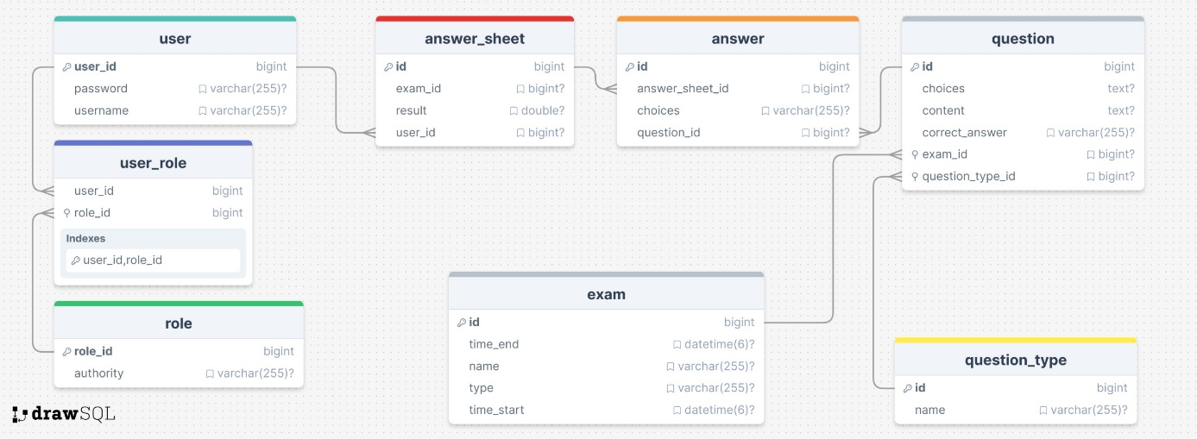

Hình 1. Cơ sở dữ liệu của hệ thống

**\* Bảng Exam**

Bảng Exam đại diện cho đối tượng bài kiểm tra.

Các thuộc tính của Exam:

* Id: Mỗi bài kiểm tra có 1 mã riêng
* Name: Tên bài kiểm tra
* Type: Loại bài kiểm tra
* Time_start: Thời gian bài kiểm tra bắt đầu
* Time_end: Thời gian bài kiểm tra kết thúc

**\* Bảng Question**

Bảng Question đại diện cho đối tượng câu hỏi.

Các thuộc tính của Question:

* Id: Mỗi câu hỏi có 1 mã riêng
* Question_type_id: Mã loại câu hỏi
* Content: Nội dung của câu hỏi
* Choices: Các đáp án của câu hỏi
* Exam_id: Mã bài kiểm tra
* Correct_answer: Đáp án đúng của câu hỏi

**\* Bảng Question_type**

Bảng Question_type đại diện cho đối tượng loại câu hỏi.

Các thuộc tính của Question_type:

* Id: Mã loại câu hỏi
* Name: Tên loại câu hỏi

**\* Bảng Answer_sheet**

Bảng Answer_sheet đại diện cho đối tượng phiếu trả lời.

Các thuộc tính của Answer_sheet:

* Id: Mã phiếu trả lời
* Exam_id: Mã bài kiểm tra
* User_id: Mã người dung
* Result: Kết quả bài thi.

**\* Bảng Answer**

Bảng Answer đại diện cho đối tượng đáp án.

Các thuộc tính của Answer:

Id: Mã đáp án

Question_id: Mã câu hỏi

Choices: Các đáp án đúng.

**\* Bảng User**

Bảng User đại diện cho đối tượng người dùng.

Các thuộc tính của User:

User_id: Mã người dung

Username: Tên đăng nhập của người dung

Password: Mật khẩu đăng nhập của người dung

**\* Bảng User_role**

Bảng User_role đại diện cho đối tượng vai trò người dùng.

Các thuộc tính của User_role:

* User_id: Mã người dùng
* Role_id: Mã vai trò

**\* Bảng Role**

Bảng Role đại diện cho đối tượng vai trò.

Các thuộc tính của Role:

* Id: Mã vai trò
* Authority: Tên vai trò

## 2.2. Danh sách API và các Page phía frontend

### 2.2.1. Danh sách các API

Bảng 1. Danh sách API

|  |  |  |  |  |
| --- | --- | --- | --- | --- |
| STT | Phương thức | URL | Tham số truyền | Trả về |
| 1 | POST | /auth/login | {      "username":"admin",      "password":"password"  } | {      "user": {          "userId": int,          "username": String,          "password": String,          "authorities": [              {                  "roleId": int,                  "authority": String              }          ],          "enabled": **boolean**,          "accountNonExpired": **boolean**,          "credentialsNonExpired": **boolean**,          "accountNonLocked": **boolean**      },      "jwt": String  } |
| 2 | POST | Auth/register | {      "username":String,      "password":String  } | {      "user": {          "userId": int,          "username": String,          "password": String,          "authorities": [              {                  "roleId": int,                  "authority": String              }          ],          "enabled": **boolean**,          "accountNonExpired": **boolean**,          "credentialsNonExpired": **boolean**,          "accountNonLocked": **boolean**      },  } |
| 3 | POST | Auth/login | {      "username":String,      "password":String  } | {      "user": {          "userId": int,          "username": String,          "password": String,          "authorities": [              {                  "roleId": int,                  "authority": String              }          ],          "enabled": **boolean**,          "accountNonExpired": **boolean**,          "credentialsNonExpired": **boolean**,          "accountNonLocked": **boolean**      },      "jwt": String  } |
| 4 | GET | /exam/get-all-exams |  | [      {          "examId": int,          "examName":String,          "examType": String,          "startTime": DateTime          "endTime": DateTime      },      {        …      }  ] |
| 5 | GET | /exam/{id}  /exam/{examName}  /exam/{examType} |  | {          "examId": int,          "examName":String,          "examType": String,          "startTime": DateTime          "endTime": DateTime      } |
| 6 | GET | /question/get-all-questions |  | [     {          "questionId": int,          "content": String,          "choices": String,          "correctAnswer": String,          "examId": int,          "questionTypeId": int,          "questionText": String      }  ] |
| 7 | GET | /question/  {questionId} |  | {          "questionId": int,          "content": String,          "choices": String,          "correctAnswer": String,          "examId": int,          "questionTypeId": int,          "questionText": String      } |
| 8 | POST | /question/admin /create-question/{id} | {      "content": String,      "choices": String,      "questionTypeId": int,      "correctAnswer": String  } |  |
| 9 | POST | /exam/admin /create-exam | {      "examName": String,      "examType": String,      "startTime":  DateTime,      "endTime":  DateTime  } |  |
| 10 | POST | /submission/submit | {      "examId": int,      "userId":int,      "answers":     [          {              "questionId":int,              "choices": String          },          {              "questionId": int,              "choices": String          }      ]  } | {      "data": {          "id": int,          "userId": int,          "examId": int,          "result": int      },      "message": String,      "status": String  } |
| 11 | DEL | /question/admin/delete/{id} |  |  |
| 12 | DEL | /Exam/admin/  delete-exam/  {examId} |  |  |
|  | PUT | /exam/admin/edit/{examId} | {      "examName": String,      "examType": String      "startTime": Datetime,      "endTime": Datetime  } |  |
| 13 | PUT | /question/ admin /edit/{id} | {      "content": String,      "choices": String",      "questionTypeId": int,      "correctAnswer": String,      "examId": int  } |  |
| 14 | GET | /admin/statistic/  {userId} |  | [      {          "id": int,          "userId": int,          "examId": int,          "result": int      }  ] |
| 15 | GET | /exam/result/{examId} |  | {  "count": int,  "total": int  } |

### 2.2.2. Các page phía frontend

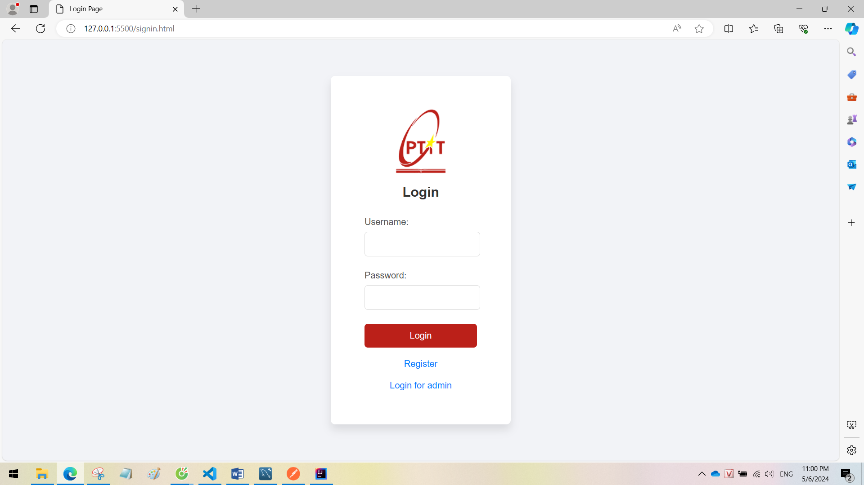

Hình 2. Giao diện trang đăng nhập

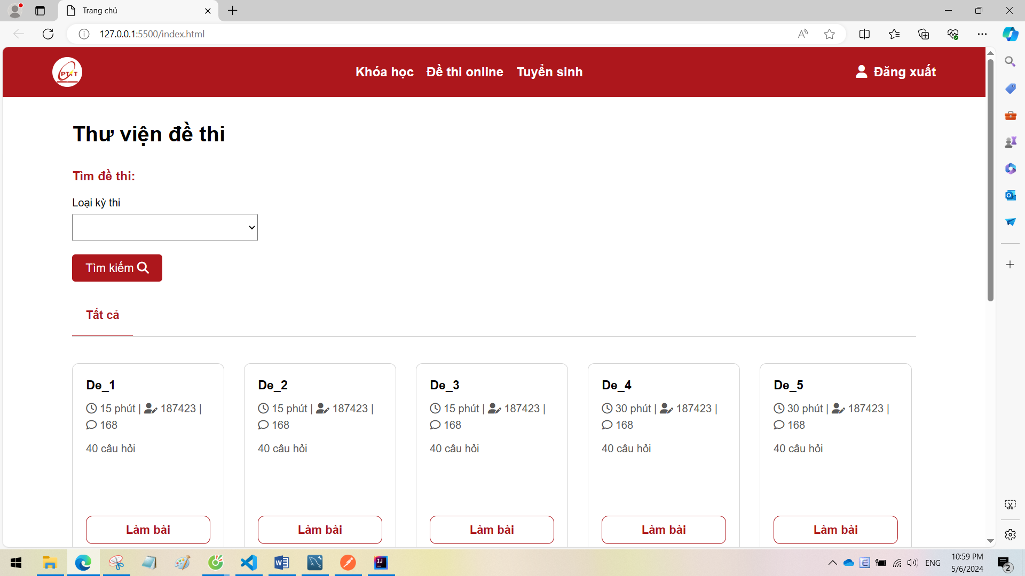

Hình 3. Giao diện trang chủ

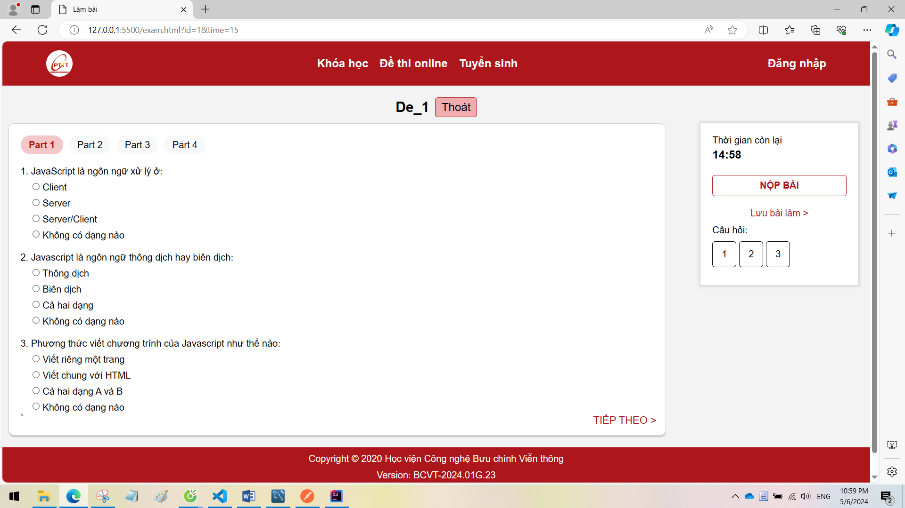

Hình 4. Giao diện trang làm bài thi

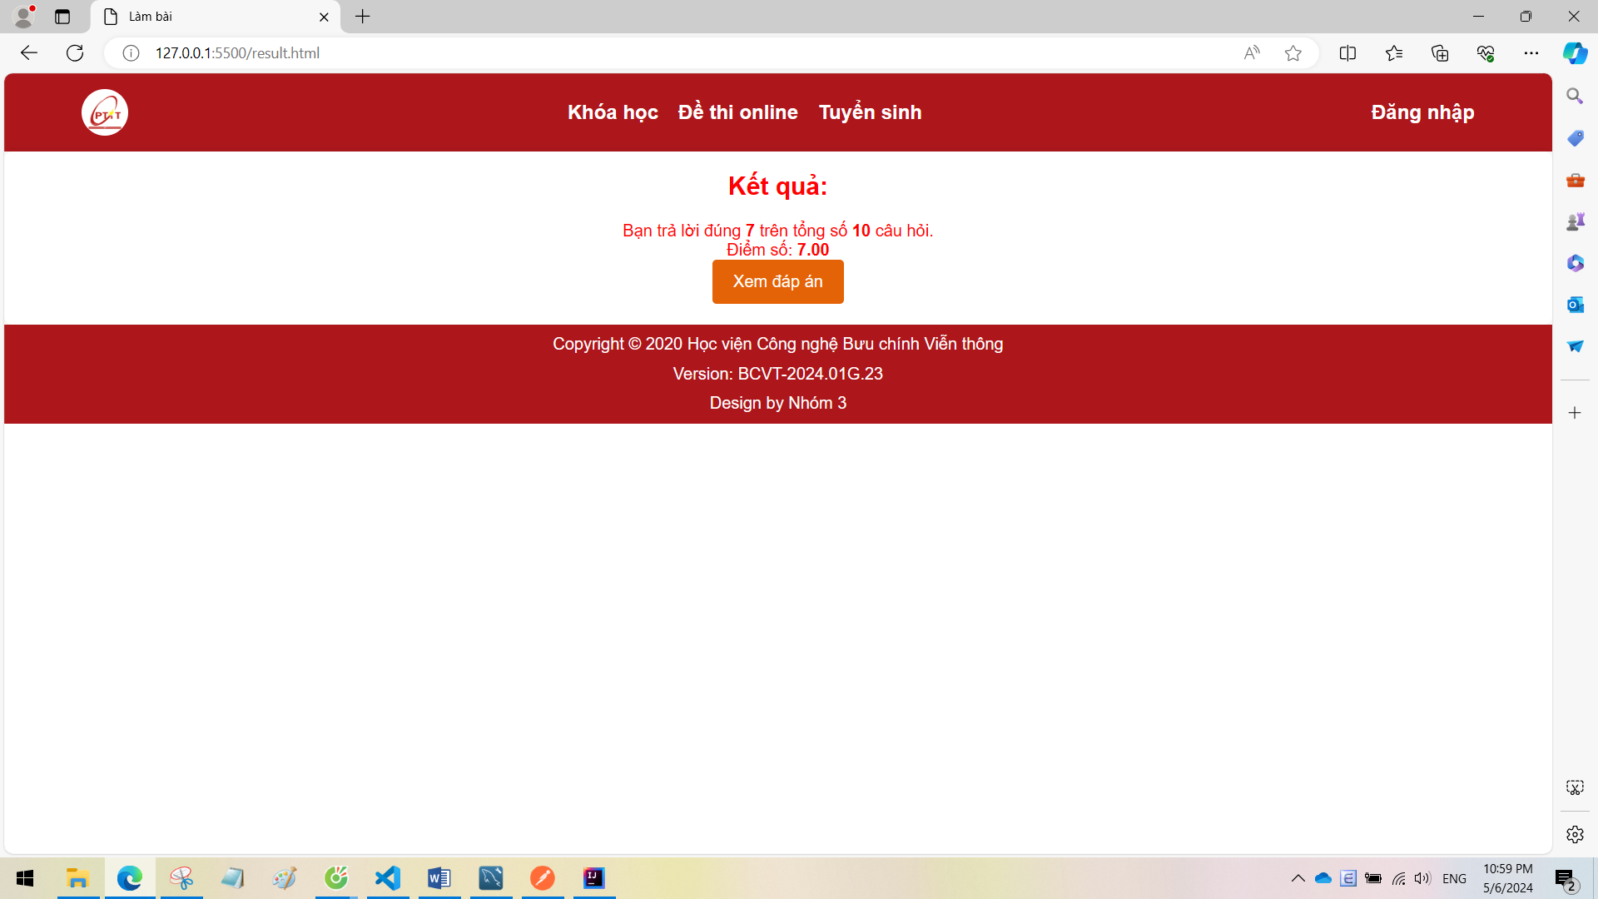

Hình 5. Giao diện trang kết quả

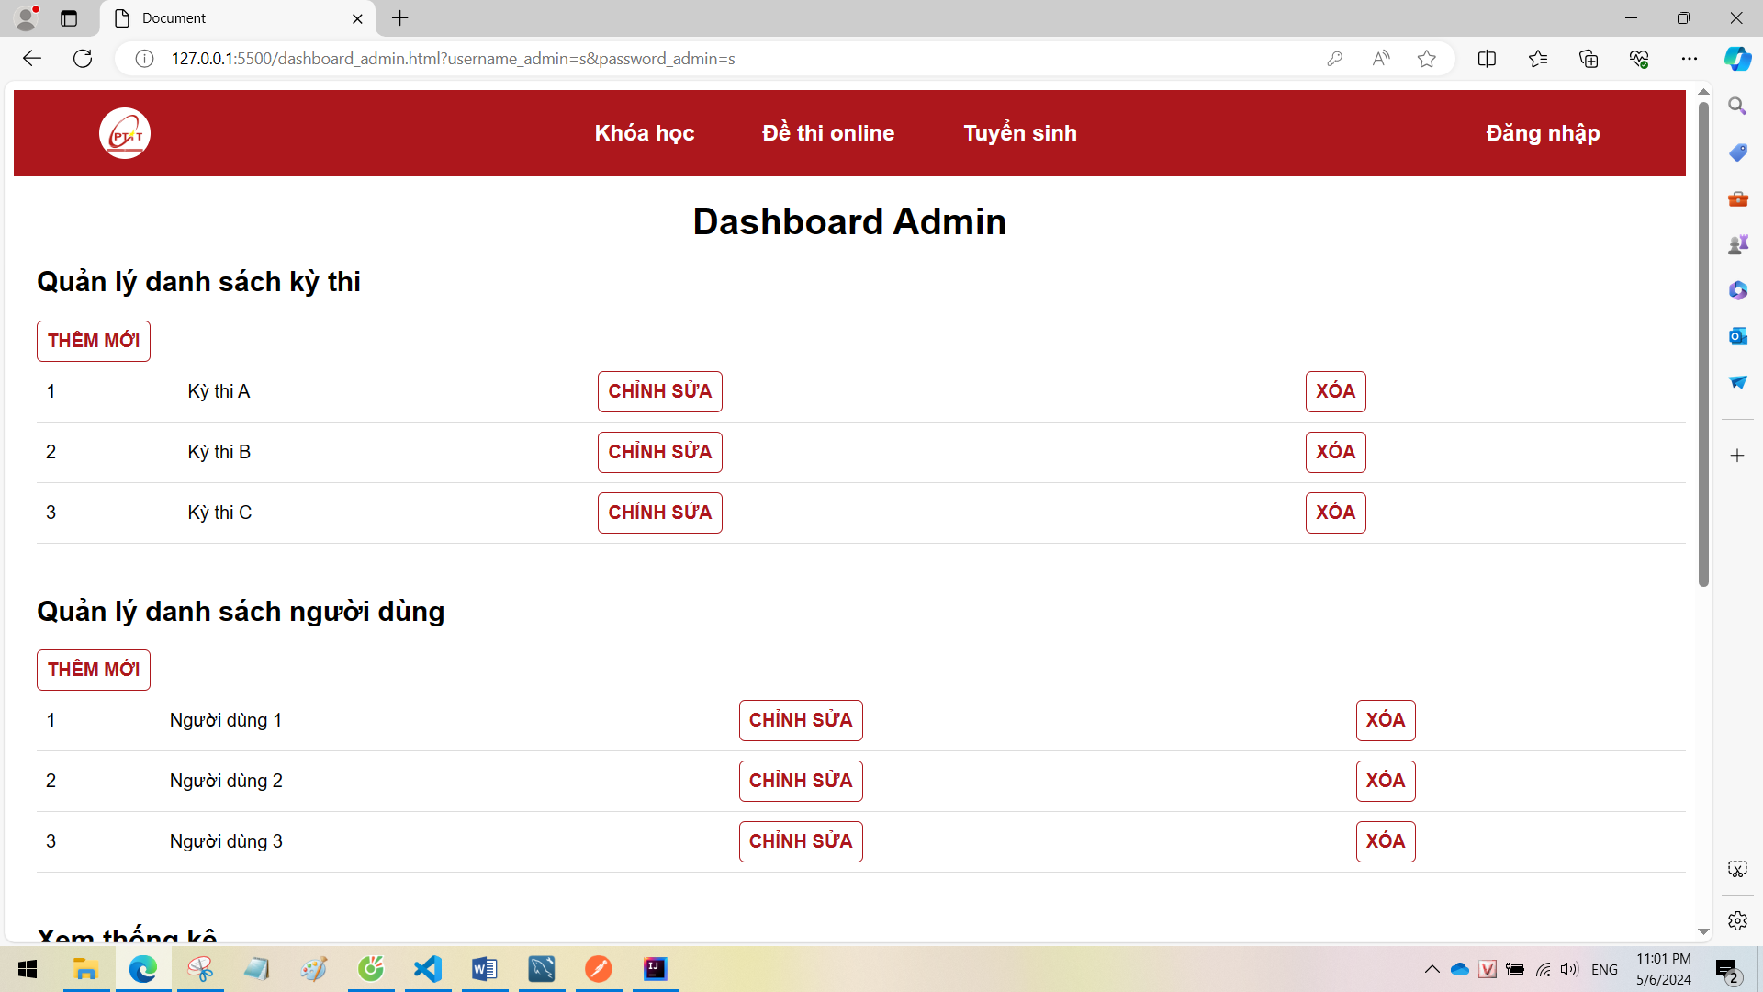

Hình 6. Giao diện trang dashboard của admin

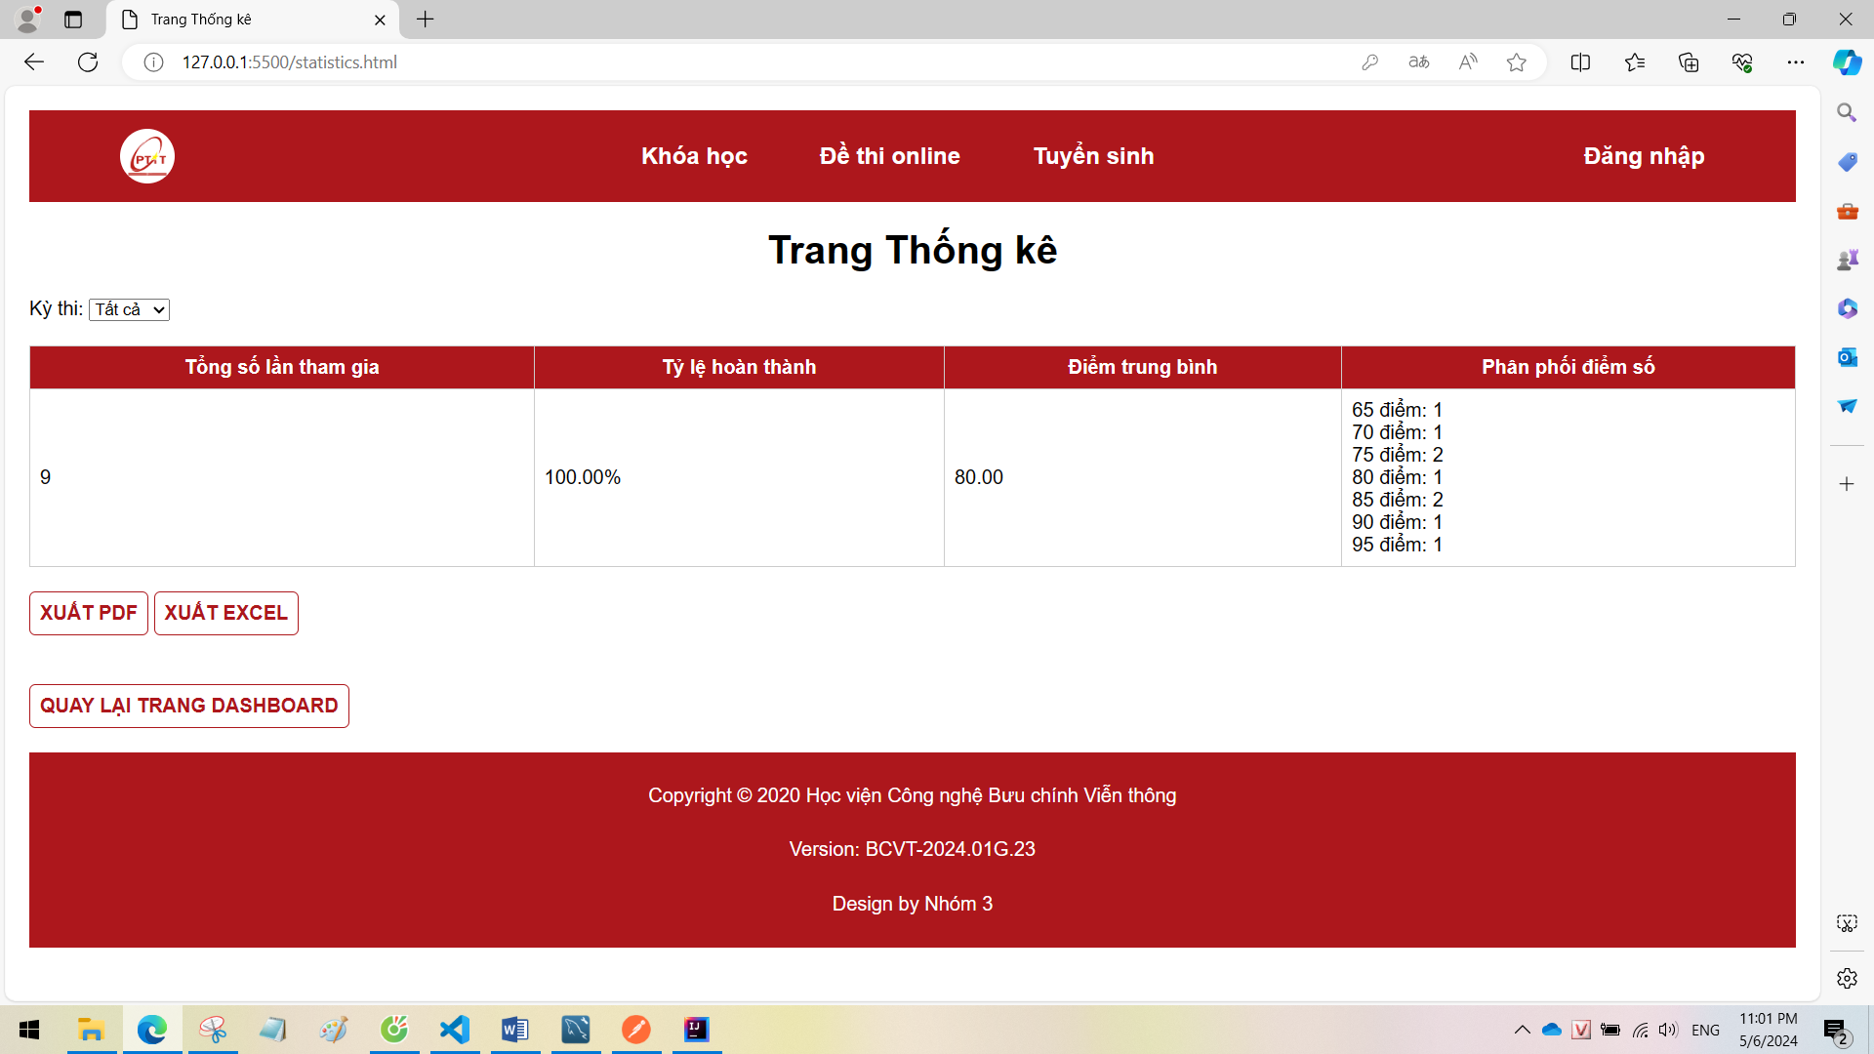

Hình 7. Giao diện trang thống kê

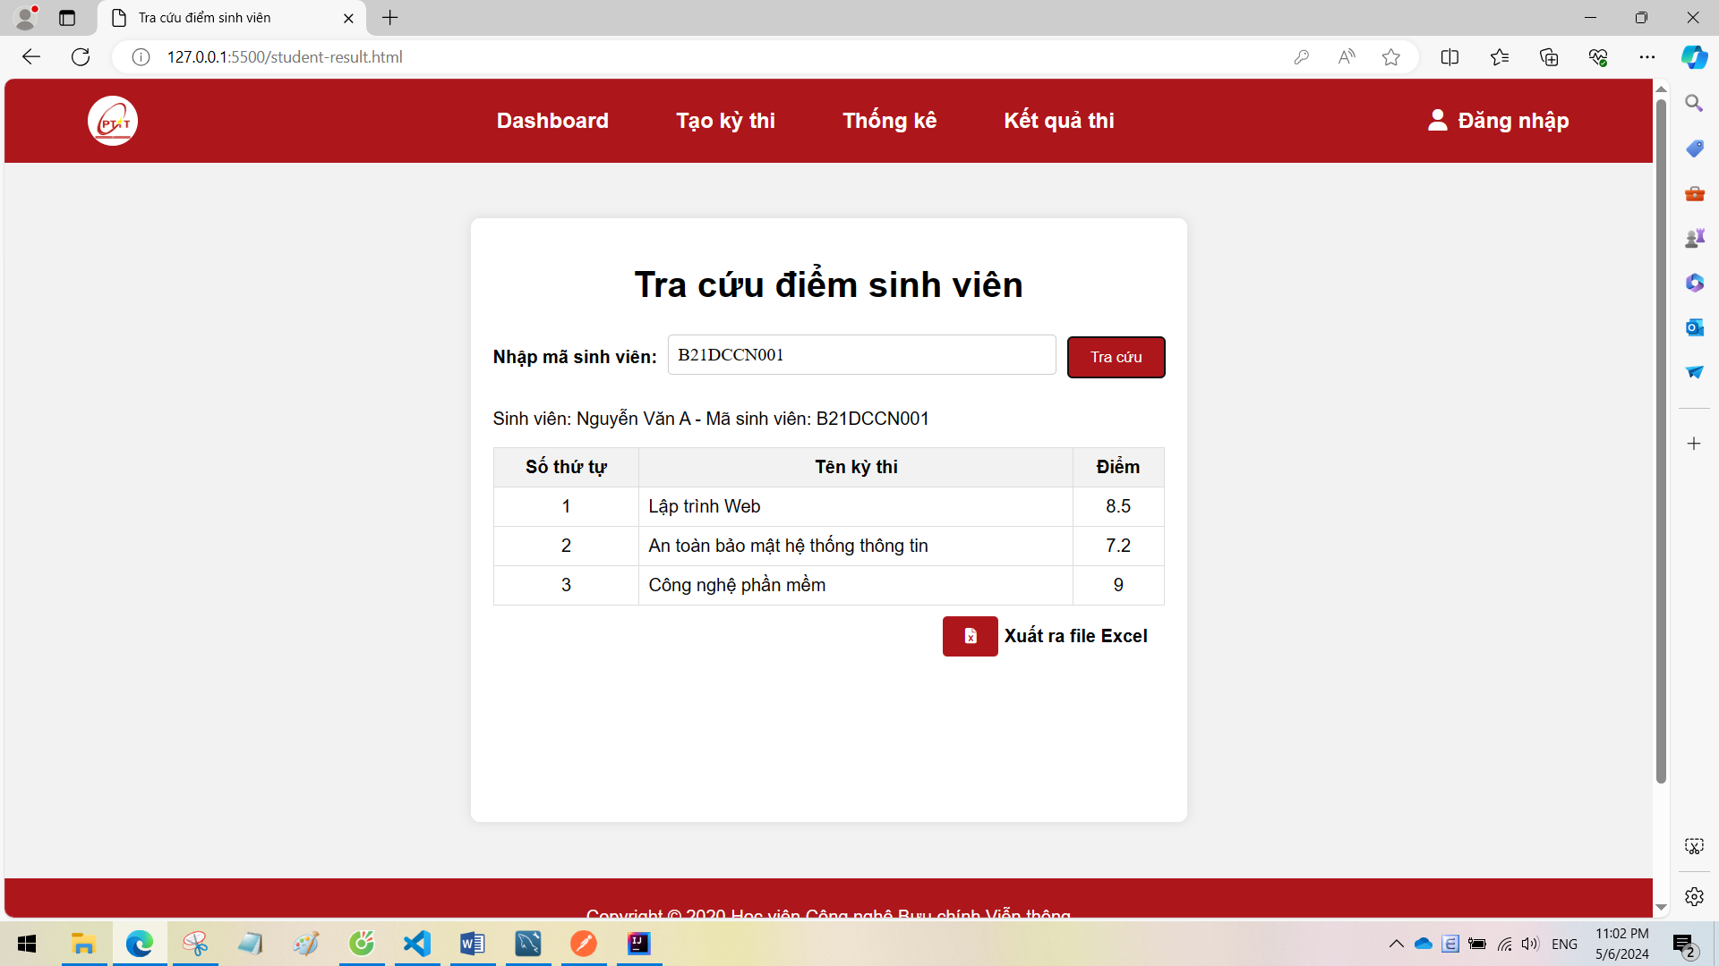

Hình 8. Giao diện trang tra cứu điểm sinh viên

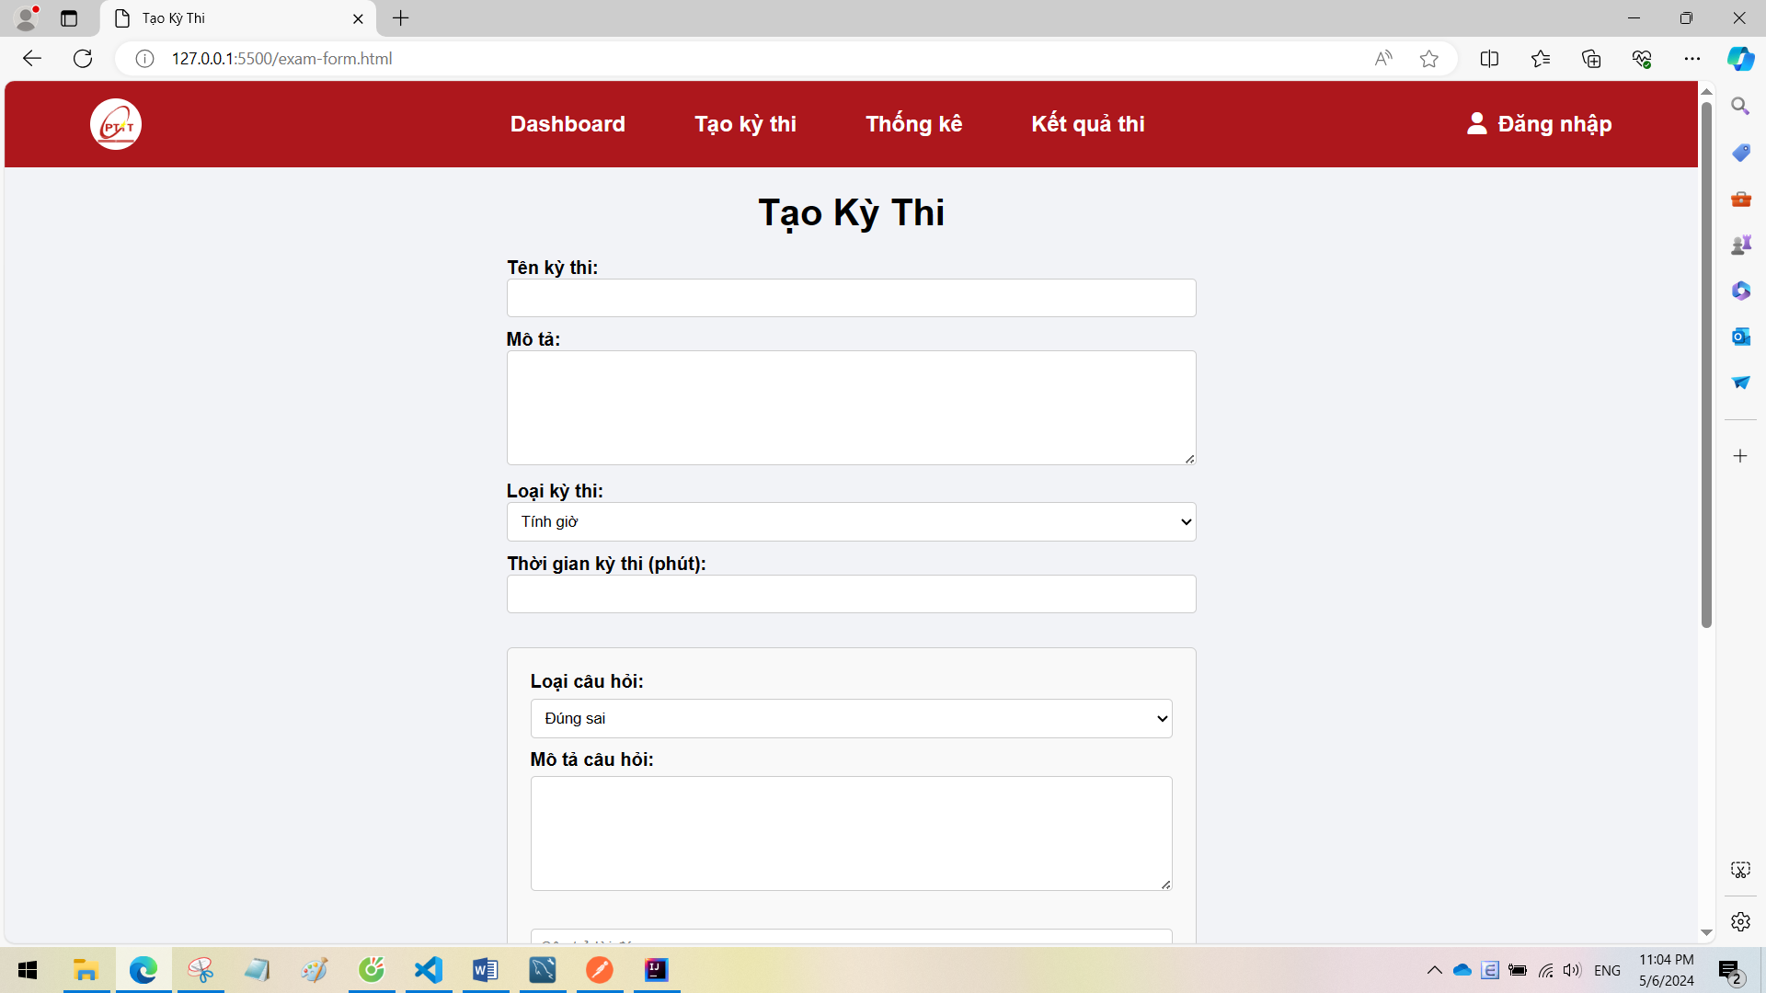

Hình 9. Giao diện trang tạo kì thi mới

# CHƯƠNG 3: CÀI ĐẶT VÀ THỬ NGHIỆM

# CHƯƠNG 4: KẾT LUẬN

Kết thúc bài tập lớn này, chúng em đã vận dụng được những kiến thức cơ bản mình đã học được trong thời gian qua.Chúng em đã vận dụng được các cách lập trình cơ bản của môn lập trình Java vào thiết kế Web sử dụng framework Spring Boot, như web đăng nhập, làm bài thi, quản lý... sử dụng code html để bố trí hình ảnh, banner, table...Và một số kiến thức em tự học được trong quá trình tìm kiếm để làm bài tập lớn.

Tuy vậy, do thời gian làm bài tập lớn và kiến thức của em còn hạn chế nên những ý tưởng của em cho website như: “thiết kế các mục giải trí cho học sinh.Các mục trò chơi Toán học, đố vui nhằm nâng cao tư duy của học sinh”vẫn chưa được hoàn thiện.

# TÀI LIỆU THAM KHẢO